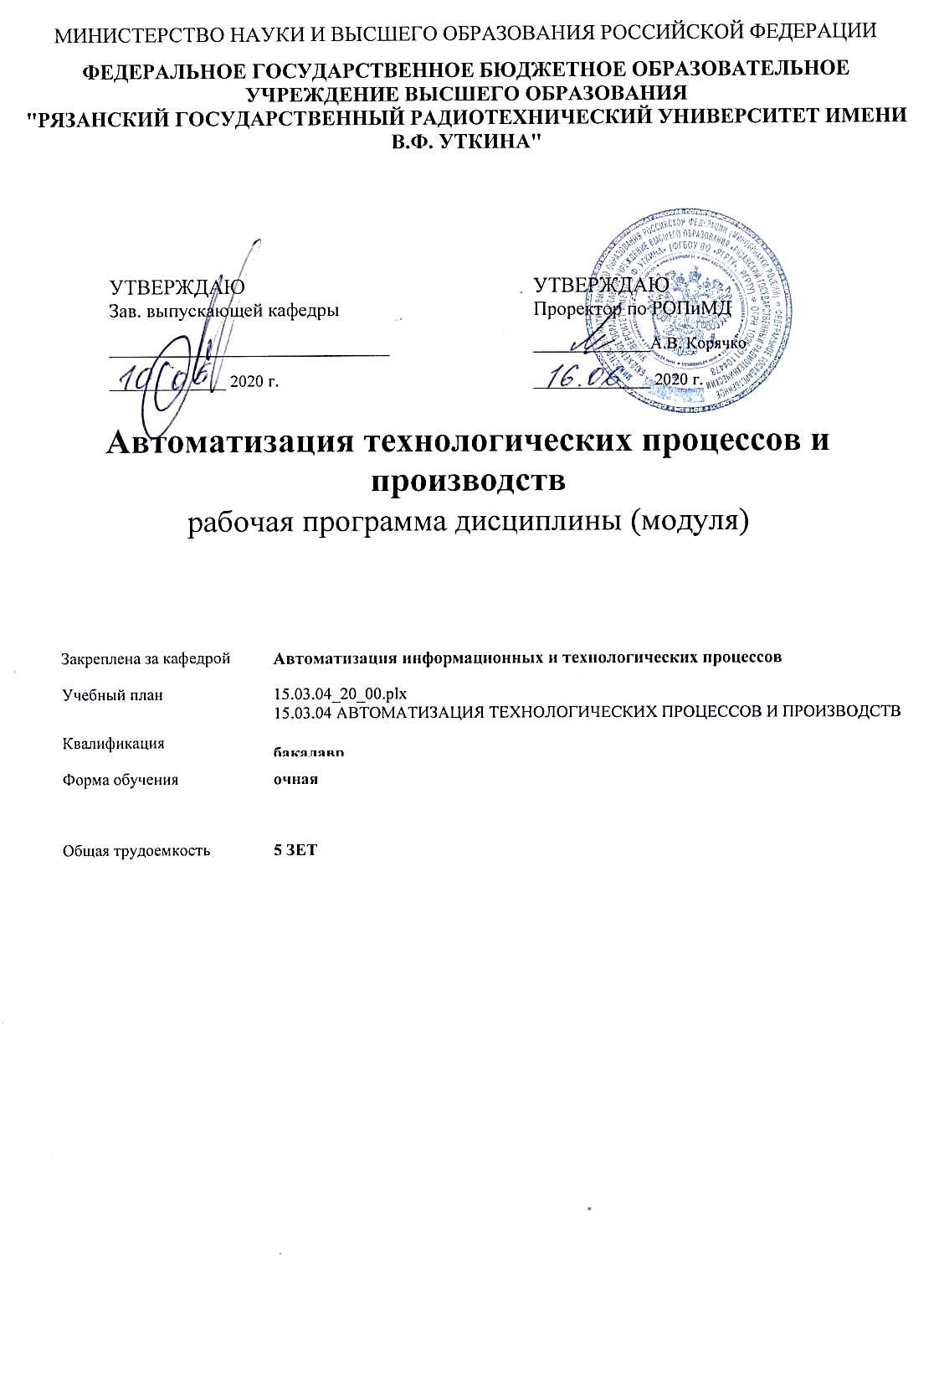

|  |  |  |  |  |  |  |  |  |
| --- | --- | --- | --- | --- | --- | --- | --- | --- |
| **Распределение часов дисциплины по семестрам** | | | | | | | | |
| Семестр  (<Курс>.<Семестр на курсе>) | **6 (3.2)** | | **7 (4.1)** | | | Итого | | |
| Недель | 16 | | 16 | | |
| Вид занятий | УП | РП | УП | РП | | УП | РП | |
| Лекции | 40 | 40 |  |  | | 40 | 40 | |
| Лабораторные | 16 | 16 |  |  | | 16 | 16 | |
| Практические |  |  | 8 | 8 | | 8 | 8 | |
| Иная контактная работа | 0,25 | 0,25 | 0,65 | 0,65 | | 0,9 | 0,9 | |
| Консультирование перед экзаменом и практикой |  |  | 2 | 2 | | 2 | 2 | |
| Итого ауд. | 56,25 | 56,25 | 10,65 | 10,65 | | 66,9 | 66,9 | |
| Кoнтактная рабoта | 56,25 | 56,25 | 10,65 | 10,65 | | 66,9 | 66,9 | |
| Сам. работа | 43 | 43 | 5,3 | 5,3 | | 48,3 | 48,3 | |
| Часы на контроль | 8,75 | 8,75 | 44,35 | 44,35 | | 53,1 | 53,1 | |
| Письменная работа на курсе |  |  | 11,7 | 11,7 | | 11,7 | 11,7 | |
| Итого | 108 | 108 | 72 | 72 | | 180 | 180 | |
|  |  |  |  |  |  |  |  |  |
|  |  |  |  |  | г. Рязань | | |  |

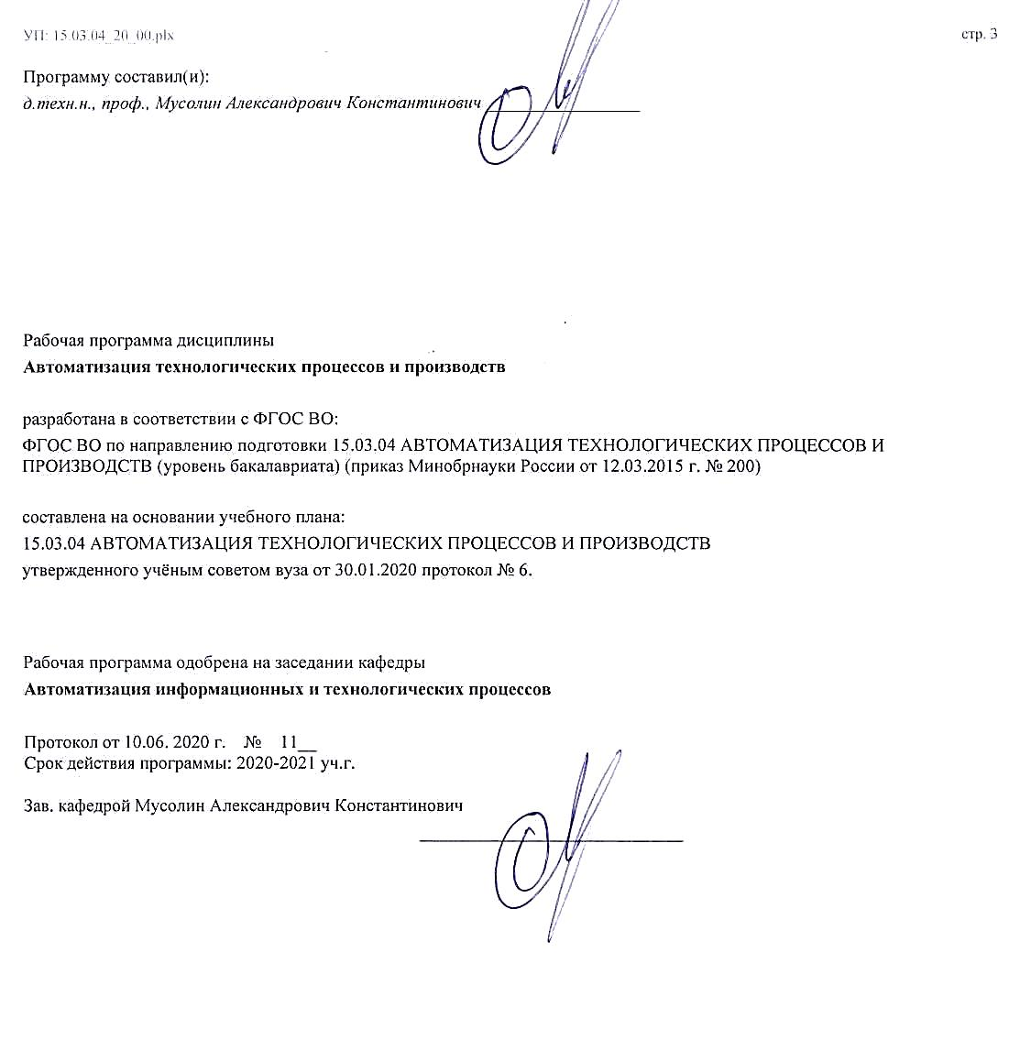

|  |  |  |  |
| --- | --- | --- | --- |
| УП: 15.03.04_20_00.plx | |  | стр. 4 |
|  |  |  |  |
|  | | | |
|  |  |  |  |
|  | | | |
|  |  |  |  |
| **Визирование РПД для исполнения в очередном учебном году** | | | |
|  |  |  |  |
| Рабочая программа пересмотрена, обсуждена и одобрена для  исполнения в 2021-2022 учебном году на заседании кафедры | | | |
| **Автоматизация информационных и технологических процессов** | | | |
|  |  |  |  |
|  | Протокол от __ __________ 2021 г. № __  Зав. кафедрой _______________________________________ | | |
|  |  |  |  |
|  | | | |
|  |  |  |  |
|  | | | |
|  |  |  |  |
| **Визирование РПД для исполнения в очередном учебном году** | | | |
|  |  |  |  |
| Рабочая программа пересмотрена, обсуждена и одобрена для  исполнения в 2022-2023 учебном году на заседании кафедры | | | |
| **Автоматизация информационных и технологических процессов** | | | |
|  |  |  |  |
|  | Протокол от __ __________ 2022 г. № __  Зав. кафедрой _______________________________________ | | |
|  |  |  |  |
|  | | | |
|  |  |  |  |
|  | | | |
|  |  |  |  |
| **Визирование РПД для исполнения в очередном учебном году** | | | |
|  |  |  |  |
| Рабочая программа пересмотрена, обсуждена и одобрена для  исполнения в 2023-2024 учебном году на заседании кафедры | | | |
| **Автоматизация информационных и технологических процессов** | | | |
|  |  |  |  |
|  | Протокол от __ __________ 2023 г. № __  Зав. кафедрой _______________________________________ | | |
|  |  |  |  |
|  | | | |
|  |  |  |  |
|  | | | |
|  |  |  |  |
| **Визирование РПД для исполнения в очередном учебном году** | | | |
|  |  |  |  |
| Рабочая программа пересмотрена, обсуждена и одобрена для  исполнения в 2024-2025 учебном году на заседании кафедры | | | |
|  |  |  |  |
| **Автоматизация информационных и технологических процессов** | | | |
|  |  |  |  |
|  | Протокол от __ __________ 2024 г. № __  Зав. кафедрой __________________________________________ | | |

|  |  |  |  |  |  |  |  |  |  |  |
| --- | --- | --- | --- | --- | --- | --- | --- | --- | --- | --- |
| УП: 15.03.04_20_00.plx | | | |  |  |  |  |  |  | стр. 5 |
| **1. ЦЕЛИ ОСВОЕНИЯ ДИСЦИПЛИНЫ (МОДУЛЯ)** | | | | | | | | | | |
| 1.1 | Цель изучения дисциплины «Автоматизация технологических процессов и производств» - сформировать у студентов знания о методах и средствах автоматизации технологических процессов и производств в машиностроении. | | | | | | | | | |
| 1.2 | Задача изучения учебной дисциплины освоение студентами принципов и методов построения автоматизированных систем управления технологическими процессами на основе современных технических средств автоматизации. | | | | | | | | | |
|  |  |  |  |  |  |  |  |  |  |  |
| **2. МЕСТО ДИСЦИПЛИНЫ (МОДУЛЯ) В СТРУКТУРЕ ОБРАЗОВАТЕЛЬНОЙ ПРОГРАММЫ** | | | | | | | | | | |
| Цикл (раздел) ОП: | | | Б1.В | | | | | | | |
| **2.1** | **Требования к предварительной подготовке обучающегося:** | | | | | | | | | |
| 2.1.1 | Математика | | | | | | | | | |
| 2.1.2 | Физика | | | | | | | | | |
| 2.1.3 | Информатика | | | | | | | | | |
| 2.1.4 | Электроника в системах автоматизации | | | | | | | | | |
| 2.1.5 | Средства автоматизации и управления | | | | | | | | | |
| 2.1.6 |  | | | | | | | | | |
| 2.1.7 |  | | | | | | | | | |
| 2.1.8 |  | | | | | | | | | |
| **2.2** | **Дисциплины (модули) и практики, для которых освоение данной дисциплины (модуля) необходимо как предшествующее:** | | | | | | | | | |
| 2.2.1 | Подготовка к процедуре защиты и процедура защиты выпускной квалификационной работы | | | | | | | | | |
| 2.2.2 | Преддипломная практика | | | | | | | | | |
|  |  |  |  |  |  |  |  |  |  |  |
| **3. КОМПЕТЕНЦИИ ОБУЧАЮЩЕГОСЯ, ФОРМИРУЕМЫЕ В РЕЗУЛЬТАТЕ ОСВОЕНИЯ ДИСЦИПЛИНЫ (МОДУЛЯ)** | | | | | | | | | | |
| **ПК-29: способностью разрабатывать практические мероприятия по совершенствованию систем и средств автоматизации и управления изготовлением продукции, ее жизненным циклом и качеством, а также по улучшению качества выпускаемой продукции, технического обеспечения ее изготовления, практическому внедрению мероприятий на производстве; осуществлять производственный контроль их выполнения** | | | | | | | | | | |
| **.** | | | | | | | | | | |
| **Знать**  Инструкции по эксплуатации оборудования, средств и систем автоматизации. | | | | | | | | | | |
| **Уметь**  Разрабатывать планы, программы и методики, связанные с автоматизацией технологических процессов и производств. | | | | | | | | | | |
| **Владеть**  Информацией по определению причин недостатков и возникающих неисправностей при эксплуатации средств автоматизации. | | | | | | | | | | |
|  |  |  |  |  |  |  |  |  |  |  |
| **В результате освоения дисциплины (модуля) обучающийся должен** | | | | | | | | | | |
| **3.1** | **Знать:** | | | | | | | | | |
| 3.1.1 | Методы обработки научно-технической информации в области автоматизации технологических процессов и производств. | | | | | | | | | |
| **3.2** | **Уметь:** | | | | | | | | | |
| 3.2.1 | Аккумулировать научно-техническую информацию, отечественный и зарубежный опыт в области автоматизации технологических процессов и производств. | | | | | | | | | |
| **3.3** | **Владеть:** | | | | | | | | | |
| 3.3.1 | Информацией по управлению жизненным циклом продукции. | | | | | | | | | |
|  |  |  |  |  |  |  |  |  |  |  |
| **4. СТРУКТУРА И СОДЕРЖАНИЕ ДИСЦИПЛИНЫ (МОДУЛЯ)** | | | | | | | | | | |
| **Код занятия** | | **Наименование разделов и тем /вид занятия/** | | | **Семестр / Курс** | **Часов** | **Компетен-**  **ции** | **Литература** | **Форма контроля** | |
|  | | **Раздел 1.** | | |  |  |  |  |  | |
| 1.1 | | Механизация и автоматизация технологических процессов и производств.Технико- экономические и социальные предпосылки для механизации и автоматизации производства. /Тема/ | | | 6 | 0 |  |  |  | |

|  |  |  |  |  |  |  |  |  |
| --- | --- | --- | --- | --- | --- | --- | --- | --- |
| УП: 15.03.04_20_00.plx | |  |  |  |  |  |  | стр. 6 |
| 1.2 | Общие сведения об автоматизации производства. Роль и значение автоматизации производства в социально-экономическом развитии общества. Повышение уровня автоматизации - закономерность развития производства. Состояние современного промышленного производства.  /Лек/ | | 6 | 8 | ПК-29 | Л1.2Л2.1  Э1 Э2 Э3 Э4 |  | |
| 1.3 | Основные этапы развития автоматизации. Уровни автоматизации: частичная, комплексная, полная. Автоматические и полуавтоматические системы. Степень автоматизации производственных и технологических процессов. /Лек/ | | 6 | 8 | ПК-29 | Л1.1Л2.1 Л2.2  Э1 Э2 Э3 Э4 |  | |
| 1.4 | Состояние и перспективы автоматизации производственных и технологических процессов в машиностроении. Основные понятия и определения. Содержание, цели и задачи дисциплин, её взаимосвязь с другими дисциплинами. /Лек/ | | 6 | 4 | ПК-29 | Л1.1Л2.2  Э1 Э2 Э3 Э4 |  | |
| 1.5 | /Лаб/ | | 6 | 8 | ПК-29 | Э1 Э2 Э3 Э4 |  | |
| 1.6 | Механизация и автоматизация производственных процессов машиностроения, их взаимосвязь. Технико-экономические преимущества автоматизированных и автоматических систем и процессов. Социальные последствия автоматизации производства. /Ср/ | | 6 | 20 | ПК-29 | Л1.1  Э1 Э2 Э3 Э4 |  | |
| 1.7 | Структура и составляющие производственного процесса. /Тема/ | | 6 | 0 |  |  |  | |
| 1.8 | Классификация и структура современных технологических объектов управления.  /Лек/ | | 6 | 4 | ПК-29 | Л1.2Л2.1 Л2.2  Э1 Э2 Э3 Э4 |  | |
| 1.9 | Составляющие производственных процессов в машиностроении: технологические процессы получения сырья, полуфабрикатов, изготовления изделий, их испытания, процессы транспортирования, загрузки и выгрузки, складирования и хранения, контроля качества и другие. /Лек/ | | 6 | 4 | ПК-29 | Л1.2Л2.2  Э1 Э2 Э3 Э4 |  | |
| 1.10 | Составляющие производственных процессов в машиностроении: технологические процессы получения сырья, полуфабрикатов, изготовления изделий, их испытания, процессы транспортирования, загрузки и выгрузки, складирования и хранения, контроля качества и другие. /Ср/ | | 6 | 10 | ПК-29 | Л2.2  Э1 Э2 Э3 Э4 |  | |
| 1.11 | Производственный процесс как поток материалов, энергии и информации. /Тема/ | | 6 | 0 |  |  |  | |
| 1.12 | Потоки материалов в производстве. Роль информационных потоков при автоматизации технологических процессов и производств. Производственный процесс как совокупность материальных, энергетических и информационных потоков.  /Лек/ | | 6 | 4 | ПК-29 | Л1.1 Л1.2Л2.1 Л2.2  Э1 Э2 Э3 Э4 |  | |
| 1.13 | Исходные данные. Основные характеристики производственного процесса: вид, номенклатура и количество продукции, производительность, уровень автоматизации, гибкость, надёжность, эффективность. Сущность и количественное выражение характеристик производственного процесса. Взаимосвязь характеристик. /Лек/ | | 6 | 4 | ПК-29 | Л1.1Л2.1  Э1 Э2 Э3 Э4 |  | |

|  |  |  |  |  |  |  |  |  |  |  |  |
| --- | --- | --- | --- | --- | --- | --- | --- | --- | --- | --- | --- |
| УП: 15.03.04_20_00.plx | | | |  |  |  |  |  |  |  | стр. 7 |
| 1.14 | | Определяющее значения вида, номенклатуры и объёма выпуска продукции в установлении оптимальных показателей других характеристик.  /Лек/ | | | 6 | 4 | ПК-29 | Л1.2Л2.2  Э1 Э2 Э3 Э4 |  | | |
| 1.15 | | /Лаб/ | | | 6 | 8 | ПК-29 | Э1 Э2 Э3 Э4 |  | | |
| 1.16 | | Уровень автоматизации как одна из важных характеристик производственного процесса.Требования к надёжности оборудования и технологических процессов в условиях автоматизированного и автоматического производства. /Ср/ | | | 6 | 13 | ПК-29 | Л1.2Л2.2  Э1 Э2 Э3 Э4 |  | | |
| 1.17 | | /ИКР/ | | | 6 | 0,25 | ПК-29 | Э1 Э2 Э3 Э4 |  | | |
| 1.18 | | /Зачёт/ | | | 6 | 8,75 | ПК-29 | Э1 Э2 Э3 Э4 |  | | |
|  | | **Раздел 2.** | | |  |  |  |  |  | | |
| 2.1 | | Структура и составляющие производственного процесса. /Тема/ | | | 7 | 0 |  |  |  | | |
| 2.2 | | Степень автоматизации производственных и технологических процессов. /Пр/ | | | 7 | 4 | ПК-29 | Л1.1 Л1.2Л2.1  Э1 Э2 Э3 Э4 |  | | |
| 2.3 | | Производственный процесс как поток материалов, энергии и информации. /Тема/ | | | 7 | 0 |  |  |  | | |
| 2.4 | | Составляющие производственных процессов в машиностроении: технологические процессы получения сырья, полуфабрикатов, изготовления изделий, их испытания, процессы транспортирования, загрузки и выгрузки, складирования и хранения, контроля качества и другие. /Пр/ | | | 7 | 4 | ПК-29 | Л1.2 Л1.1Л2.2  Э1 Э2 Э3 Э4 |  | | |
| 2.5 | | Усложнение задач автоматизации при повышении требований к гибкости производства. /Ср/ | | | 7 | 5,3 | ПК-29 | Л1.2Л2.1 Л2.2  Э1 Э2 Э3 Э4 |  | | |
| 2.6 | | /ИКР/ | | | 7 | 0,65 | ПК-29 | Э1 Э2 Э3 Э4 |  | | |
| 2.7 | | /КПКР/ | | | 7 | 11,7 | ПК-29 | Э1 Э2 Э3 Э4 |  | | |
| 2.8 | | /Кнс/ | | | 7 | 2 | ПК-29 | Э1 Э2 Э3 Э4 |  | | |
| 2.9 | | /Экзамен/ | | | 7 | 44,35 | ПК-29 | Э1 Э2 Э3 Э4 |  | | |
|  |  |  |  |  |  |  |  |  |  |  |  |
| **5. ОЦЕНОЧНЫЕ МАТЕРИАЛЫ ПО ДИСЦИПЛИНЕ (МОДУЛЮ)** | | | | | | | | | | | |
|  | | | | | | | | | | | |
| Оценочные материалы приведены в приложении к рабочей программе дисциплины «АВТОМАТИЗАЦИЯ ТЕХНОЛОГИЧЕСКИХ ПРОЦЕССОВ И ПРОИЗВОДСТВ». | | | | | | | | | | | |
|  |  |  |  |  |  |  |  |  |  |  |  |
| **6. УЧЕБНО-МЕТОДИЧЕСКОЕ И ИНФОРМАЦИОННОЕ ОБЕСПЕЧЕНИЕ ДИСЦИПЛИНЫ (МОДУЛЯ)** | | | | | | | | | | | |
| **6.1. Рекомендуемая литература** | | | | | | | | | | | |
| **6.1.1. Основная литература** | | | | | | | | | | | |
| № | Авторы, составители | | Заглавие | | | | | Издательство, год | | Количество/  название ЭБС | |
| Л1.1 | Сажин С. Г. | | Средства автоматического контроля технологических параметров | | | | | Санкт- Петербург: Лань, 2014, 368 с. | | 978-5-8114- 1644-8, http://e.lanboo k.com/books/e lement.php? pl1_id=50683 | |

|  |  |  |  |  |  |  |  |  |
| --- | --- | --- | --- | --- | --- | --- | --- | --- |
| УП: 15.03.04_20_00.plx | | | | |  |  |  | стр. 8 |
| № | Авторы, составители | | Заглавие | | | Издательство, год | Количество/  название ЭБС | |
| Л1.2 | Житников Ю.З., Житников Б.Ю., Схиртладзе А.Г., Симаков А.Л., Воркуев Д.С. | | Автоматизация технологических и производственных процессов в машиностроении. Управление процессами и ремонт оборудования : учеб. | | | Старый Оскол: ТНТ, 2019, 252с. | 978-5-94178- 234-5, 1 | |
| **6.1.2. Дополнительная литература** | | | | | | | | |
| № | Авторы, составители | | Заглавие | | | Издательство, год | Количество/  название ЭБС | |
| Л2.1 | Кузнецов В.Н., Кривоносов В.А., Есилевский В.С. | | Средства автоматизации и управления : учеб. | | | Старый Оскол: ТНТ, 2019, 354с.; ил. | 978-5-94178- 545-2, 1 | |
| Л2.2 | Рогов В.А. | | Технология машиностроения : учеб. | | | Старый Оскол: ТНТ, 2020, 557с. | 978-5-94178- 273-4, 1 | |
| **6.2. Перечень ресурсов информационно-телекоммуникационной сети "Интернет"** | | | | | | | | |
| Э1 | Электронная библиотека | | | | | | | |
| Э2 | Единое окно доступа к образовательным ресурсам | | | | | | | |
| Э3 | Интернет Университет Информационных Технологий | | | | | | | |
| Э4 | Электронная библиотека | | | | | | | |
| **6.3 Перечень программного обеспечения и информационных справочных систем**  **6.3.1 Перечень лицензионного и свободно распространяемого программного обеспечения, в том числе отечественного производства** | | | | | | | | |
| **Наименование** | | | | **Описание** | | | | |
| Операционная система Windows | | | | Коммерческая лицензия | | | | |
| Kaspersky Endpoint Security | | | | Коммерческая лицензия | | | | |
| Adobe Acrobat Reader | | | | Свободное ПО | | | | |
| LibreOffice | | | | Свободное ПО | | | | |
| **6.3.2 Перечень информационных справочных систем** | | | | | | | | |
|  |  |  |  |  |  |  |  |  |
| **7. МАТЕРИАЛЬНО-ТЕХНИЧЕСКОЕ ОБЕСПЕЧЕНИЕ ДИСЦИПЛИНЫ (МОДУЛЯ)** | | | | | | | | |
| 1 | | 117а учебно-административный корпус. Учебная аудитория для проведения занятий лекционного и семинарского типа, групповых и индивидуальных консультаций, текущего контроля и промежуточной аттестации Всего 50 место (без учёта места преподавателя). 1 мультимедиа проектор BenQ 721, 1 документ-камера Aver Visio 330, 1 экран, 1 компьютер FORMOZA на базе Core2 - 6700 с возможностью подключения к сети «Интернет» и обеспечением доступа в электронную информационно-образовательную среду РГРТУ. Посадочные места: студенты - 25 столов + 50 стульев. преподаватель - 1 стол + 1 стул. 1 доска аудиторная. | | | | | | |
| 2 | | 213а учебно-административный корпус. Учебная лаборатория, оснащенная лабораторным оборудованием Всего 30 мест (без учёта места преподавателя). 7 компьютеров, из них: 2 компьютера Celeron. 1 компьютера Pentium 1 компьютера Pentium 2. 2 компьютера Pentium 3 1 компьютера Pentium 4 без подключения к сети «Интернет» и обеспечением доступа в электронную информационно-образовательную среду РГРТУ. Учебный лабораторные стенды: 1 стенд - «Линейный стабилизатор напряжения»,  1 стенд - «Импульсный стабилизатор напряжения»,  1 стенд - "LG- преобразователь частоты»,  1 стенд - "Демонстрационный комплект Адам-400 "Локальная АСУ ТП"", 1 стенд - "Демонстрационный комплект Адам-400 "Распределённая АСУ ТП"", 1 стенд -"Учебно-лабораторный стенд SDK4.0", 1 стенд - "Учебно-лабораторный стендSDK-1|1|E",  1 стенд - комплект оборудования «Основы электроники».  Посадочные места: студенты - 10 столов + 30 стульев. преподаватель - 1 стол + 2 стула. 1 доска учебная ДА- 12/ДПа (для пояснений). | | | | | | |
|  |  |  |  |  |  |  |  |  |
| **8. МЕТОДИЧЕСКИЕ МАТЕРИАЛЫ ПО ДИСЦИПЛИНЕ (МОДУЛЮ)** | | | | | | | | |
| Методическое обеспечение дисциплины приведено в приложении к рабочей программе дисциплины "АВТОМАТИЗАЦИЯ ТЕХНОЛОГИЧЕСКИХ ПРОЦЕССОВ И ПРОИЗВОДСТВ". | | | | | | | | |